Załącznik nr: 1.10
Nr referencyjny postępowania: DZP-291-3241/2022

ZADANIE CZĘŚCIOWE NR 10

OPIS PRZEDMIOTU ZAMÓWIENIA / FORMULARZ CENOWY

Uwaga! Wykonawca zobowiązany jest złożyć wraz z Ofertą, przedmiotowy środek dowodowy, o którym mowa w SWZ.

Lp. | Przedmiot zamówienia | JM. | Ilość | Cena jednostkowa brutto (zł) | Wartość brutto (zł)  (kol. 4x5)
1. | 2. | 3. | 4. | 5. | 6.
ZADANIE NR 10 – KATEDRA EKOLOGII I HODOWLI LASU, POK. 603, 605, 606, 607 AL. 29 LISTOPADA 46, 31-425 KRAKÓW
1. | Fotel obrotowy do biurka:  - Fotel (siedzisko, oparcie) tapicerowany tkaniną, tkanina o odporności na ścieranie ≥ 50 000 cykli Martindale’a;  - Ergonomiczne profilowanie oparcie i siedzisko;  - Wymiary orientacyjne fotela określone wg rysunku;  - Regulacja wysokości siedziska, regulacja synchronicznego odchylania oparcia i siedziska z możliwością dostosowania sprężystości odchylenia oparcia do ciężaru siedzącego, z dodatkową funkcją wysuwu siedziska;  - Podłokietniki regulowane góra-dół (zakres regulacji nie mniej niż 70 mm), nakładka na podłokietnikach poliuretanowa, kolor stelaża podłokietnika: czarny;  - Regulowany zagłówek (regulacja wysokości i kąta nachylenia zagłówka);  - Podstawa pięcioramienna czarna;  - Kółka przeznaczone na twarde powierzchni;  - Kolor tapicerki do uzgodnienia z użytkownikiem (zbliżony do zieleni khaki)  Zdjęcie poglądowe:  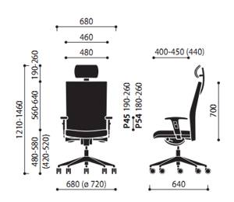  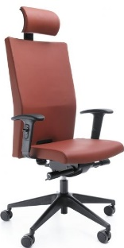 | Szt. | 8
2. | Fotel obrotowy do biurka:  - Fotel (siedzisko, oparcie) tapicerowany tkaniną, tkanina o odporności na ścieranie ≥ 50 000 cykli Martindale’a;  - Ergonomiczne profilowanie oparcie i siedzisko;  - Wymiary orientacyjne fotela określone wg rysunku;  - Regulacja wysokości siedziska, regulacja synchronicznego odchylania oparcia i siedziska z możliwością dostosowania sprężystości odchylenia oparcia do ciężaru siedzącego, z dodatkową funkcją wysuwu siedziska;  - Podłokietniki regulowane góra-dół (zakres regulacji nie mniej niż 70 mm), nakładka na podłokietnikach poliuretanowa, kolor stelaża podłokietnika: czarny,  - Regulowany zagłówek (regulacja wysokości i kąta nachylenia zagłówka);  - Podstawa pięcioramienna metalik;  - Stopki twarde (zamiast kółek);  - Kolor tapicerki do uzgodnienia z użytkownikiem (zbliżony do zieleni khaki)  Zdjęcie poglądowe:  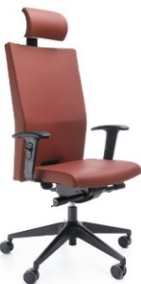 | Szt. | 1
Łącznie wartość brutto:

